**Es6**

1. let和const

Let 替代 var

Const 相当于java的常量

1. 解构表达式

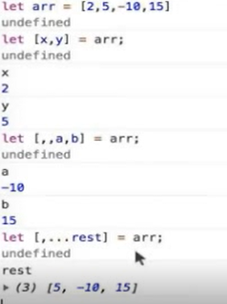

对象:

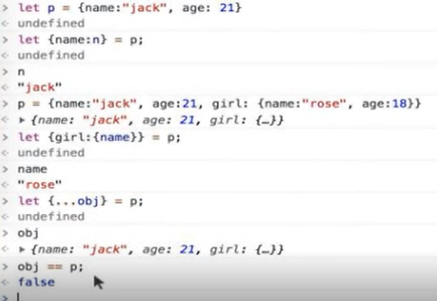

优化函数:

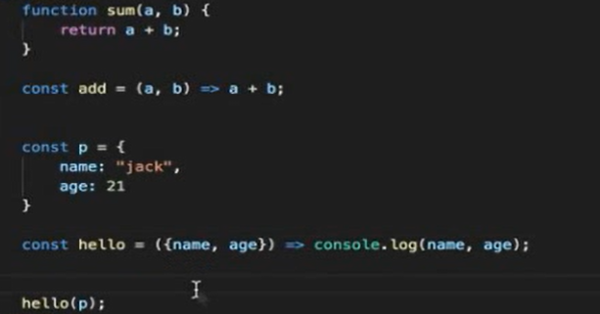

1. map分散 reduce聚合

Map：

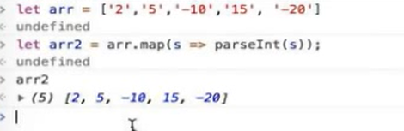

1. node.js
   1. nmp相当于java的maven
   2. Cmd命令: npm install nrm -g 安装npm镜像管理 nrm

Nrm ls 镜像列表

Nrm use xxx 选择镜像

Nrm test xxx 测试速度

npm install vue --save 本地安装 只针对本项目

npm install vue -g 全局安装

1. Vue.js 前端框架
   1. 使用了node 的nmp